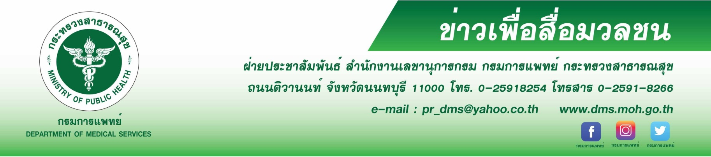
เด็กเสี่ยงรับฝุ่น PM 2.5 มากกว่าผู้ใหญ่
สถาบันสุขภาพเด็กแห่งชาติมหาราชินี กรมการแพทย์ เตือนมลพิษทางอากาศในพื้นที่เขตกรุงเทพมหานคร และในหลายเขตมีฝุ่นละอองเกินค่ามาตรฐาน แนะผู้ปกครอง เฝ้าระวังและป้องกันดูแลเด็กที่มีโรคประจำตัว เกี่ยวกับโรคในระบบทางเดินหายใจ โรคหอบหืด โรคหากมีอาการผิดปกติ ให้รีบพบแพทย์ทันที
นายแพทย์สมศักดิ์ อรรฆศิลป์ อธิบดีกรมการแพทย์ เปิดเผยว่ามลพิษทางอากาศฝุ่น PM 2.5 ได้กลับมาอีกครั้งในช่วงปลายเดือนกันยายน และจะเริ่มเข้าฤดูปลายฝนต้นหนว เมื่อเด็กได้รับฝุ่นละอองในปริมาณเกินมาตรฐานมาก หรือเป็นเวลานานจะสะสมในเนื้อเยื่อปอด ประกอบกับสภาพอากาศแปรปรวนในช่วงนี้ ทำให้การทำงานของปอดเสื่อมประสิทธิภาพลง ทำให้หลอดลมอักเสบ มีอาการหอบหืด เยื่อบุหลอดลมร่วมกับภาวะผิดปกติที่หลอดลมไวต่อสิ่งกระตุ้นต่างๆ ซึ่งมลพิษทางอากาศก็เป็นหนึ่งในสาเหตุที่อาจก่อให้เกิดโรคนี้ได้ ฝุ่นละออง มลภาวะขนาดเล็ก ประกอบไปด้วยสารพิษต่างๆ เช่น โลหะหนัก ซึ่งทำให้เกิดการระคายเคืองในโพรงจมูก และทางเดินหายใจส่วนบน ทำให้อาการภูมิแพ้กำเริบและหายใจไม่สะดวกได้ และโรคหลอดลมอักเสบ การหายใจเอาฝุ่นละอองจากมลภาวะจำนวนมากเข้าไปในปอดทำให้เกิดการอักเสบเฉียบพลันที่หลอดลมใหญ่จนมีอาการไอและเสมหะมากขึ้นและเมื่อภูมิต้านทานของหลอดลมใหญ่ลดลงจะทำให้เด็กเล็กเกิดการติดเชื้อไวรัสและแบคทีเรียได้ง่าย
นายแพทย์อดิศัย ภัตตาตั้ง ผู้อำนวยการสถาบันสุขภาพเด็กแห่งชาติมหาราชินี กรมการแพทย์ กล่าวว่า ผู้ปกครองควรมั่นดูแลเด็กเล็ก ที่มีโรคประจำตัว ควรหลีกเลี่ยงการทำกิจกรรมนอกบ้าน หรือกลางแจ้งในบริเวณ
ที่มีคุณภาพอากาศไม่ดี (เกินเกณฑ์มาตรฐาน) ที่กำหนดถ้าจำเป็นต้องเข้าในเขตที่มีมลภาวะอากาศสูง ควรใช้หน้ากากอนามัยในการป้องกันตนเอง ทั้งนี้เด็กเล็กที่มีโรคในระบบทางเดินหายใจ โรคหอบหืด โรคภูมิแพ้
โรคหลอดลมอักเสบ จะมีอาการไวต่ออากาศที่เป็นมลพิษ หรือสภาพอาการแปรปรวน หากมีอาการผิดปกติ เช่น
ไอบ่อย มีเสมหะ หายใจลำบาก หายใจถี่ หายใจไม่ออก หายใจมีเสียงวี๊ด แน่นหน้าอก ให้รีบพบแพทย์ทันที
**********************************************************

#กรมการแพทย์ #สถาบันสุขภาพเด็กแห่งชาติมหาราชินี #ฝุ่น PM 2.5
- ขอขอบคุณ-
4 ตุลาคม 2562

